真正能局限你的只有你自己，早上好李杰，你今天过的怎么样？

The only person who can really limit you is yourself. Good morning Jay Lee, how was your day?

很高兴你能度过有意义的一天！今天对于我来说也是很有意义的！因为我告诉过你今天会有一个货币刺激行情，所以今天我将会是一个收获满满的日子！

I'm glad you had a meaningful day! Today is also very meaningful for me! Because I told you that there will be a monetary stimulus today, today I will be a full harvest day!

今天行情将在10分钟后开始运行，我得先停下我手中的咖啡！Lol,像这样的行情是比较稀缺的，我现在都有点兴奋！

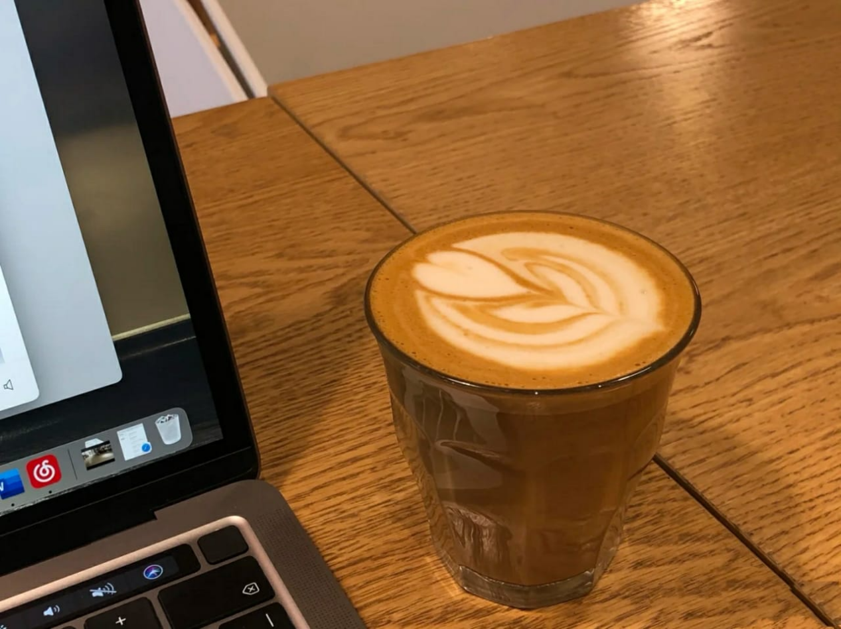

和你相处了这么久，我觉得我们是两个有趣的灵魂，彼此有共同的爱好，有共同的话题。一会儿我要问你一个重要的问题，王兴财你得做好准备！

（客户回复啥都不理就是了，等个20-30分钟后再开始切）  
  
盈利图甩出去

今天的货币刺激行情很给力，短短的20分钟让我收益了我公司10天的营业额50万美金

（赚多少钱根据客户是体量来决定，有钱的客户就说多点，没钱的客户就说少点）

我在加密货币市场交易了三年了但是我的命中率达到了百分之100，你知道为什么有这么高的胜率吗？

这些都是因为我有最优秀的分析师团队和老师的内幕行情！所以才能做到这么高的命中率（老师会把收到的内幕消息提供给戴夫的分析师团队，分析师会根据内幕消息和调研结果进行撮合，做出最精确的决定，这也是我的分析师和其他分析师的区别了）

哪怕行情出现了问题，我们也会通过事先就设置好的止损价格售出订单，我一般都是设置3，这样100块钱我们就只要亏损3块钱，做到完美的降低风险再结合分析师的行情数据做到百分百的收益是很简单的

我从来不敢去相信他人，但是和你认识了这么久我想问你一个问题，我们能相信你吗？我们可以彼此信任吗？如果我们可以彼此信任，我愿意带你在外汇市场中实现自己的财富自由和我们的共同梦想  
  
  
（接下来没下盘的客户引导下盘，没有开户的客户引导开户，到这一步了叫我，我们达成配合让客户开户入金很简单）